Elektrisüsteemi kokkuvõte: juuni 2017

18.07.2017

- Eesti elektritoodang suurenes juunikuus aasta varasemaga võrreldes 32%, moodustades 874 GWh. Tootmine taastuvatest allikatest kerkis 11% 110,7 GWh-ni samal ajal kui tootmine mittetaastuvatest suurenes 35% 763 GWh-ni. Taastuvenergia osakaal üldtoodangust moodustas 12,7%. Elektritarbimine kasvas Eestis 3%, moodustades 583 GWh. Taastuvatest allikatest toodetud elektri osakaaluks sisemaise tarbimise arvestuses kujunes juunis 16,6%. Kuukokkuvõttes ületas kohalik tootmine elektritarbimist 291 GWh.
- Elektri kaubanduslik import moodustas möödunud aasta juunikuu impordimahust 58% ehk 199 GWh. Elektri kaubanduslik eksport kasvas 7% 476 GWh-le. Elektri impordist 95% tuli läbi Eesti-Soome ühenduste ja 5% pärines Eesti-Läti piirilt. Elektri ekspordist 91% läks Lätti ning järelejäänud 9% Soome. Kuu kokkuvõttes kujunes Eesti elektrikaubandusbilanss 277 GWh ulatuses netoeksportivaks.
- Lätis vähenes elektritoodang aastatagusega võrreldes 13%, moodustades kokku 362 GWh. Tänavu juunis oli keskmine vee juurdevool Läti Daugava jõkke 351 m³/s, jäädes aastataguse perioodiga võrreldes samasse suurusjärku. Hüdroenergia toodang moodustas üldtoodangust 42%. Baltikumi summaarne tootmine ja tarbimine suurenesid juunis aasta varasemaga võrreldes vastavalt 9% ja 2%. Kolme riigi elektribilansiks kujunes defitsiit 460 GWh ulatuses ehk 24% kogutarbimisest.
- Põhjamaades kasvas tootmine 6% ja tarbimine 1%. Juunikuu bilanss osutus 1105 GWh ulatuses ülejäägis olevaks. Põhjamaade hüdroreservuaaride täituvus oli juunikuu lõpu seisuga 67,1% maksimaalsest. Aasta tagasi samal ajal oli hüdroreservuaaride täituvuseks 68,0%.
- Eesti ja Läti ristlõikel esines järgmise päeva ülekandevõimsuste piiranguid peamiselt seoses hooldustöödega Loode-Venemaa elektrisüsteemis. Eesti ja Soome ristlõikel rakendati piiranguid 1) 05. -09. juunil Estlink-1 planeeritud hooldustööde tõttu, 2) 13. -14. juuni Paide-Viru alajaamade vahelise liini hooldustöödega seoses 3) 20. -21. juunil Kiisa reservelektrijaama avariitreeninguga seoses, 4) 28. juunil Kiisa-Rakvere alajaamade vahelise liini hooldustöödega seoses. 29. juunil tegid süsteemihaldurid kahel tunnil vastukaubandust Estlink-1 lühiajalise avariilise väljalülitumise tagajärjel 29. juunil. Eesti ja Läti ristlõikel tehti ülekandeliinide ülekoormuse vältimiseks vastukaubandust perioodil 13. -16.06.2017 kokku 10 tunnil 483 MWh ulatuses. Juunikuu vastukaubanduse kulu Eleringi jaoks moodustas kokku 15 698 eurot.
- Juunikuu Eesti elektrisüsteemi ebabilansist 45% kaubeldi Baltikumi keskmise Elspot hinna alusel, seejuures esines Balti riikide vahel ebabilansside süsteemiefekti kokku 79% ajast. Baltikum oli 61% ajast bilansienergiat eksportiv ning 39% ajast bilansienergiat importiv.
Elektribilanss
EES elektribilanss, GWh | Juuni 2017 | Juuni 2016 | Muutus %
Võrku sisenenud elekter kokku | 1 073 | 1 020 | 5%
Sisemaine tootmine | 874 | 664 | 32%
sh taastuvenergia | 110,7 | 99,8 | 11%
- tuuleenergia | 55,7 | 38,6 | 44%
- hüdroenergia | 0,9 | 1,4 | -37%
- biomass, biogaas | 53,3 | 59,4 | -10%
Välisliinidelt import | 199 | 355 | -44%
sh füüsiline import | 2 | 13 | -83%
sh füüsiline transiit | 197 | 342 | -43%
Võrku läbinud elekter kokku | 1 073 | 1 020 | 5%
Sisemaine tarbimine võrgukadudega | 583 | 567 | 3%
Välisliinidele eksport | 490 | 453 | 8%
sh füüsiline eksport | 293 | 111 | 165%
sh füüsiline transiit | 197 | 342 | -43%
Bilanss | 291 | 97 | 199%

Elektrikaubandusbilanss
Piiriülene elektrikaubandusbilanss, GWh | Juuni 2017 | Juuni 2016 | Muutus %
Import kokku | 199 | 346 | -42%
sh Eesti-Läti | 9 | 9 | 7%
sh Eesti-Soome | 190 | 337 | -44%
Import läbi päev-ette elektribörsi | 180 | 320 | -44%
Import läbi päevasisese elektribörsi | 19 | 26 | -25%
Eksport kokku | 476 | 444 | 7%
sh Eesti-Läti | 433 | 425 | 2%
sh Eesti-Soome | 43 | 19 | 122%
Eksport läbi päev-ette elektribörsi | 460 | 426 | 8%
Eksport läbi päevasisese elektribörsi | 16 | 18 | -12%
Elektrikaubandusbilanss | 277 | 98 | 181%
Bilansienergia tarned Eesti-Läti | 11,8 | -0,4 | -3138%
Bilansienergia tarned Eesti-Soome | 2,4 | -0,6 | -499%
EES elektribilanss | 291 | 97 | 199%

Bilansiselgitus
Bilansiselgituse kokkuvõtte, GWh | Juuni 2017 | Juuni 2016 | Muutus %
Süsteemi bilansienergia import | 2,7 | 7,1 | -62%
Bilansihalduritelt bilansienergia ost | 26,8 | 16,3 | 64%
Juhtimistarnete ost | 1,1 | 7,8 | -86%
Süsteemiteenuse ost | 2,1 | 4,6 | -54%
EstLink juhtimise bilansienergia ost | 5,2 | 5,7 | -9%
Kokku: | 37,9 | 41,5 | -9%
Süsteemi bilansienergia eksport | 15,2 | 8,8 | 74%
Bilansihalduritele bilansienergia müük | 11,5 | 20,8 | -45%
Juhtimistarnete müük | 3,1 | 1,2 | 172%
Süsteemiteenuse müük | 2,1 | 4,6 | -54%
EstLink juhtimise bilansienergia müük | 6,0 | 6,2 | -3%
Kokku: | 37,9 | 41,5 | -9%

Elektri tootmine ja tarbimine Baltimaades
Elektribilansid Baltimaades, GWh | Juuni 2017 | Juuni 2016 | Muutus %
Tootmine Eestis | 874 | 664 | 32%
Tootmine Lätis | 362 | 414 | -13%
Tootmine Leedus | 201 | 243 | -17%
Baltikum kokku | 1 437 | 1 321 | 9%
Tarbimine Eestis | 583 | 567 | 3%
Tarbimine Lätist | 525 | 526 | 0%
Tarbimine Leedus | 789 | 772 | 2%
Baltikum kokku | 1 897 | 1 865 | 2%
Eesti saldo | 291 | 97 | 199%
Läti saldo | -163 | -112 | 46%
Leedu saldo | -588 | -529 | 11%
Baltikum kokku | -460 | -543 | -15%

Joonis 1: Baltikumi füüsilised elektrivood juunis 2017, GWh
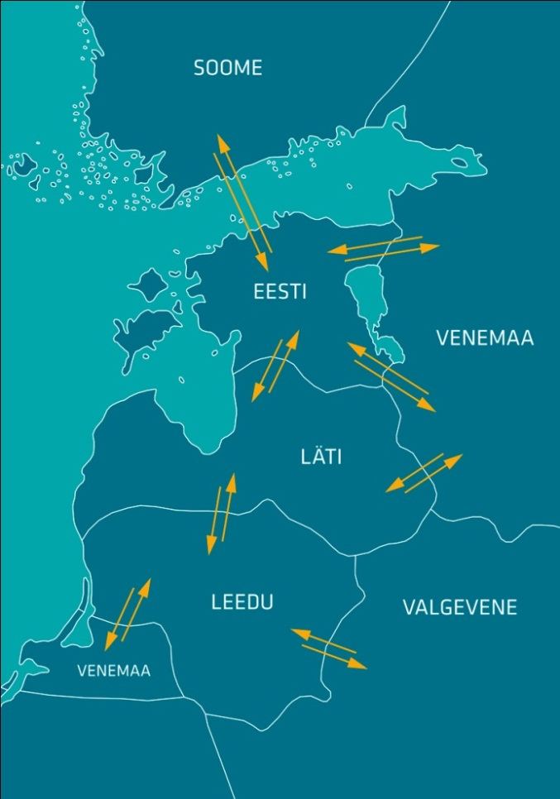
0
80
3

59
111
313
80
245
46
156
0
17
37
182
250
0

Baltikumi elektrikaubandusbilanss
Baltikumi elektrikaubandusbilanss, GWh | Juuni 2017 | Juuni 2016 | Muutus %
Eesti bilanss | 277 | 98 | 181%
sh Eesti-Läti | 424 | 416 | 2%
sh Eesti-Soome | -147 | -318 | -54%
Läti bilanss | -163 | -120 | 35%
sh Läti-Eesti | -424 | -416 | 2%
sh Läti-Leedu | 261 | 296 | -12%
Leedu bilanss | -666 | -630 | 6%
sh Leedu-Läti | -261 | -296 | -12%
sh Leedu-Rootsi | -210 | -184 | 14%
sh Leedu-Poola | 73 | 101 | -28%
sh Leedu-kolmandad riigid | -268 | -251 | 7%

Elektri tootmine ja tarbimine Põhjamaades
Elektribilansid Põhjamaades, GWh | Juuni 2017 | Juuni 2016 | Muutus %
Tootmine Norras | 10 652 | 10 830 | -2%
Tootmine Rootsis | 10 630 | 9 171 | 16%
Tootmine Soomes | 4 141 | 4 331 | -4%
Tootmine Taanis | 1 765 | 1 404 | 26%
Põhjamaad kokku | 27 188 | 25 736 | 6%
Tarbimine Norras | 8 679 | 8 464 | 3%
Tarbimine Rootsist | 9 202 | 9 123 | 1%
Tarbimine Soomes | 5 738 | 5 690 | 1%
Tarbimine Taanis | 2 463 | 2 526 | -2%
Põhjamaad kokku | 26 083 | 25 803 | 1%
Norra saldo | 1 973 | 2 365 | -17%
Rootsi saldo | 1 428 | 48 | 2869%
Soome saldo | -1 597 | -1 359 | 18%
Taani saldo | -699 | -1 122 | -38%
Põhjamaad kokku | 1 105 | -67 | -1738%

Bilansienergia hinnad
Bilansienergia hinnad, €/MWh | Juuni 2017 | Juuni 2016 | Muutus %
Keskmine müügihind
Eesti | 33,55 | 46,60 | -28%
Läti | 41,94 | 48,40 | -13%
Leedu | 50,50 | 60,63 | -17%
Soome (tootmine) | 36,07 | 37,75 | -4%
Soome (tarbimine) | 31,57 | 32,17 | -2%
Keskmine ostuhind
Eesti | 29,38 | 43,35 | -32%
Läti | 39,50 | 45,58 | -13%
Leedu | 25,93 | 30,50 | -15%
Soome (tootmine) | 26,13 | 29,82 | -12%
Soome (tarbimine) | 31,57 | 32,17 | -2%
Max müügihind
Eesti | 166,05 | 166,01 | 0%
Läti | 169,50 | 170,27 | 0%
Leedu | 167,85 | 168,62 | 0%
Soome (tootmine, tarbimine) | 699,00 | 167,88 | 316%
Min ostuhind
Eesti | 1,50 | 2,30 | -35%
Läti | 2,91 | 2,91 | 0%
Leedu | 2,94 | 2,94 | 0%
Soome (tootmine, tarbimine) | -10,00 | 6,00 | -267%
Keskmine EES avatud tarne hind
Keskmine ostuhind | 75,20 | 85,25 | -12%
Keskmine müügihind | 17,40 | 16,34 | 6%
Allikad: Elering, Nord Pool, Scada, Augstsprieguma tīkls, Litgrid, Fingrid.

Käesolevas kokkuvõttes koostatud bilansside metoodikad asuvad Eleringi kodulehel aadressil http://elering.ee/elektrisusteemi-kuukokkuvotted.

